神算子PlanB：比特币将破25万美刀

作者：Hameiz；来源：赫美兹数字坊

币圈尽人皆知的神算子分析师PlanB，在特朗普当选美国总统等基本面发生重大变化后，对富有心得的比特币行情，有了最新的预判。

在11月9日的社交平台上，这位匿名的量化分析师告知粉丝们，他的存量流量(S2F)模型表明，比特币(BTC)现在已经准备好开始一系列大反弹，未来几年可能会超过25万美元。

PlanB的S2F模型，基于价格随资产变得更加稀缺而上涨的逻辑，来预测相关资产的市场表现。此前，该模型用于传统商品的价格预测。

从历史上看，PlanB的S2F模型，在比特币减半后立即发出了强劲牛市开始的信号，当时矿工的奖励减半，并印上了一个红点。

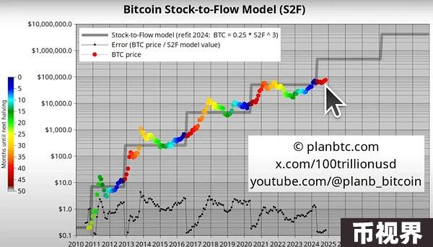

“比特币 10 月份收于 70,000 美元，而现在，在大选几天后，已经达到 76,000 美元，创下历史新高。

所以，基本上比特币打破了一个月来在60,000 美元到 70,000 美元之间的交易区间……如果历史可以作为参考，如果S2F 模型可以作为参考，那么我们将看到价格从现在开始大幅上涨。红点将继续……

简言之，根据S2F 模型，我认为比特币在未来4年的平均价格，将在 25万到 100 万美元之间。”

PlanB还表示，美国出现了重大的看涨催化剂，包括“非常支持比特币”的唐纳德·特朗普当选美国总统。

美国参议员Cynthia Lummis希望特朗普支持她的比特币法案，该法案呼吁通过在五年内购买一百万 枚BTC来建立美国国家比特币储备。

PlanB还表示，MicroStrategy创始人兼执行董事长Michael Saylor的“未来三年420亿美元比特币购买计划”，可能会对旗舰加密资产产生巨大的推动作用。



最后，他预测，现货比特币交易所交易基金(ETF)将继续增长。

“自特朗普当选总统以来，比特币的ETF流入量巨大，并且今后还会增加。因此，有很多原因可以解释比特币价格从现在的水平大幅上涨。”